全國高級中學2017第十屆生活科技學藝競賽

附件1-2

任務挑戰競賽組

作品提案書

全國高級中學2017第十屆生活科技學藝競賽報名表

編號：

|  |  |  |  |  |
| --- | --- | --- | --- | --- |
| 參加組別 | 任務挑戰競賽組 | | | |
| 學校名稱 |  | | | |
| 隊伍名稱 |  | | | |
|  | | | | |
| 指導老師(一) |  | | | |
| 電子信箱 |  | 聯絡電話 | |  |
| 指導老師(二) |  | | | |
| 電子信箱 |  | 聯絡電話 | |  |
|  | | | | |
| 參賽學生資料 |  | | | |
| 隊　　長 |  | | | |
| 電子信箱 |  | 聯絡電話 | |  |
|  | | | | |
| 隊員(ㄧ) |  | 聯絡電話 |  | |
| 隊員(二) |  | 聯絡電話 | |  |
| 隊員(三) |  | 聯絡電話 | |  |
|  | | | | |
| *※※主辦單位當天提供午餐餐盒，請預先登記需求數量，謝謝！※※* | | | | |
| 葷 個，素 個(連同指導老師) | | | | |

（響應環保，不提供水杯及免洗筷，請自備餐具）

(本頁不列入限制頁數)

－參賽同意書－

(本頁不列入限制頁數)

* 本隊所有參賽隊員同意下列各項約定

□ 本著互助合作的精神，在老師的指導下，相互尊重、群策群力，達成團隊目標

□ 比賽作品必須為學生自行製作與研發，未經公開發表之作品。不得抄襲、模仿、剽竊他人作品，參賽作品若被發現有上列情事將取消參賽資格；作品自製性若有爭議，於評審會議決定。

□ 所有參選作品送件文件資料，自行備份，概不退還。

□ 獲獎後願意將作品捐獻給辦理單位，典藏於生活科技學科中心，與其他同學分享。

□ 同意辦理單位基於教學需要，逕行發表參選作品之圖文資料，不另致稿酬。

□ 辦理單位有權將比賽規範及時間做調整更動。  
本競賽須知如有增刪修定，不另行通知，可隨時上網站查詢。

□ 初選階段作品提案書一份，頁數不可超過A4紙張10頁，字體使用12級(含)以上；進入決賽隊伍應依據比賽規範時間內(106年?月?日)完成作品(含實體作品、作品簡介光碟)。

🞹 簽名：

(所有隊員親筆簽名)

中 華 民 國 一○六 年 月 日

－說明事項－

(本頁不列入限制頁數)

題目：遙控資源蒐集裝置之設計與製作

壹、場地說明(如下圖)

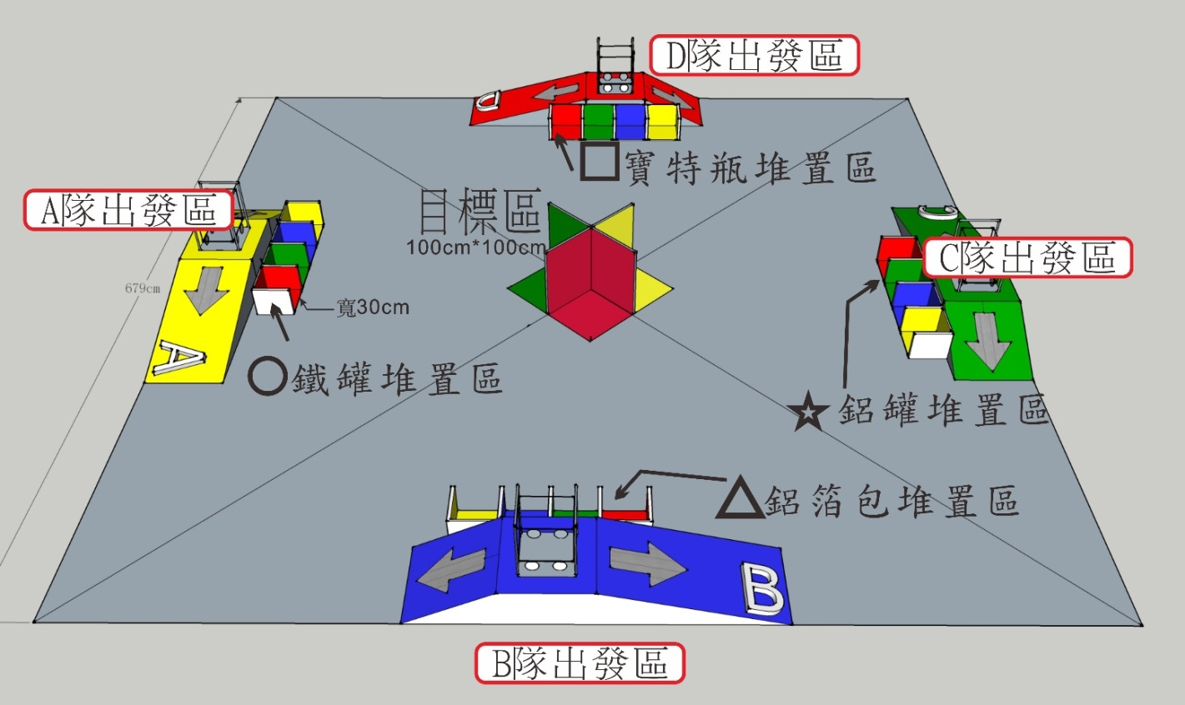

貳、遙控「資源分類裝置」之規格限制與任務說明

一、利用大會提供或規定的材料，製作具備遙控系統之「資源蒐集裝置」(每隊最多可以有兩台裝置)，從長60 x寬30 x 高45cm 的出發區出發，到各個資源堆置區撿拾各類資源堆放置目標區(例如：B隊-藍色為代表色，遙控車子出發後到鋁箔包、鋁罐、鐵罐及寶特瓶堆置區中藍色區域撿拾，並堆放置目標區中對應位置。例如、鐵罐堆放置標示［⭘］區域內、其餘類別依圖示分類堆放 )。時間內統計「目標區」內各隊符合規定之資源數量，計算得分。「出發區」、「資源堆置區」與「目標區」的相對位置大致如上圖安排。

註1.該裝置於出發工作前，地面高度不得超過45cm(出發區將設置一個內緣寬30 x 高45cm的柵欄，需通過才能進行比賽。比賽結束時兩部裝置若能回到出發區會獲得加分，如裝置底座尺寸太大則無法回到出發區。)

註2.各類回收資源由主辦單位準備，貼上組別辨識顏色貼紙 (例如：B隊-藍色為代表色)，以茲區別。同時，各式回收物將會被整齊、均勻擺放於各資源堆置區，每隊狀態一致。

二、關鍵組件之規定(規定使用的部份)：

1.能源系統：僅能使用直流電驅動，且操作電壓≦13V

2.車體部份(含載具、夾持機構等)均須為自製品

三、任務說明(全程10min)

1.遙控：

裝置在出發區開始後，所有隊員即不可再以手或其它工具，直接或間接碰觸裝置，過程中以遙控方式控制裝置(所有隊員均需在「人員禁止區」)之外。

2.撿拾與儲放：

前往各「資源堆置區」拿取重要資源(鋁箔包、鋁罐、鐵罐、保特瓶)，運送至場地中央「目標區」並根據規定位置上架，以降低回收成本及提高回收率。

3.分工合作：

為有效提高工作效率，參賽隊伍可視需要，將工作區分為兩個機構體(撿拾機器人、儲放機器人)，此選項非必要，各隊自行參酌。

4.製作效能均衡的裝置：

如果能完成一組回收資源項目(鐵罐*1、鋁箔包*1、鋁罐寶*1、寶特瓶*1)，會有額外加分。

5.難度加分：

在任務結束前，若能讓兩部裝置均回到原出發點，則可再獲得一個額外的加分。

－作品提案書內容－

下列作品提案書之內容大綱，請依實際設計需要自行調整，段落中以文字或圖文解說方式由參賽者自訂；

本頁起「頁數限制不可超過10頁(A4)」請務必遵守。

本「作品提案書」格式不限，但總頁數不得超過10頁(不包含封面、參加本競賽之約定、說明事項等)，使用圖片不可超過10張，內容建議包含下列要點：

ㄧ.草圖繪製 (可使用電腦繪圖_3D尤佳)

二.各部位功能說明